

《计算机视觉》
实验报告

（实验五）

学院名称 | ： | 数据科学与计算机学院
专业（班级） | ： | 16软件工程二（3）班
学生姓名 | ： | 李佳铭
学号 |  | 16340115
时间 | ： | 2018 | 年 | 11 | 月 | 12 | 日

 |  |  | 成绩 | :
实验五 | ： | 附加题 1：根据Image Morphing的方法得到动画视频。

      - 实验目的
学习使用Image Morphing的方法得到动画视频。

      - 实验内容
输入图像，根据Image Morphing的方法完成中间11帧的差值，得到一个Image Morphing的动画视频。

      - 实验与测试环境
Visual Studio 2017, cimg库

      - 实验过程与结果
- 使用特征点来实现关键点
导入关键点并获取三角形坐标，并通过坐标生成中间十一帧的三角形坐标：
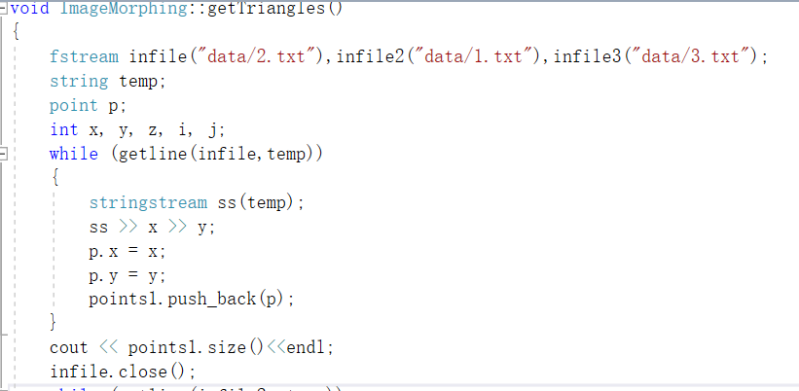

- 利用重心法判断是否在三角形之内
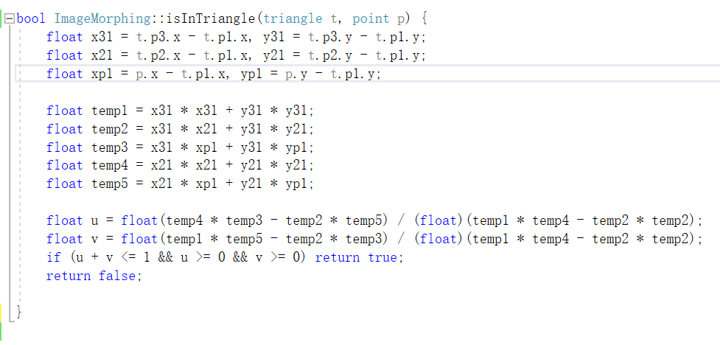
- 通过计算转换矩阵来计算两个三角形之间的转换方程：
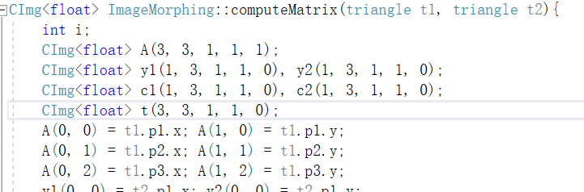

- 最后进行morphing操作：
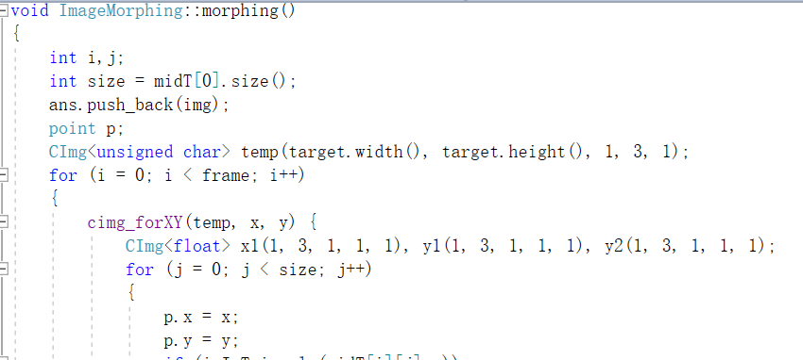

实验结果：
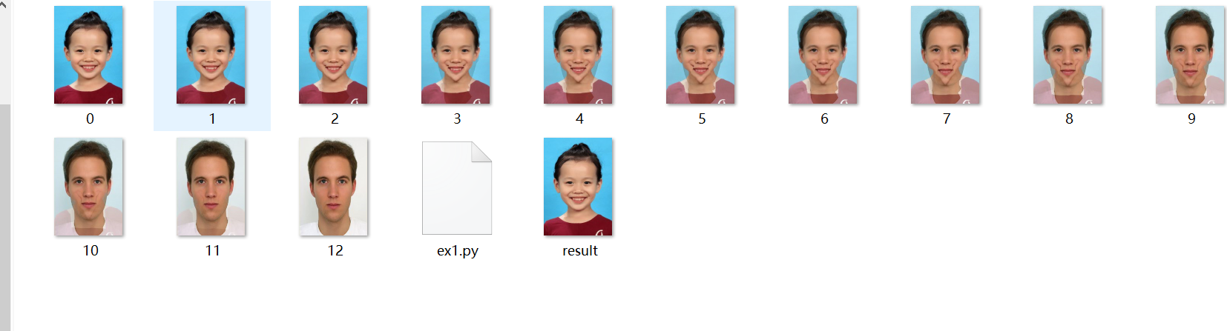
最后因为cimg没有给合成gif的内部实现，所以用python合成gif。

      - 实验心得
本次的实验学习了image morphing的技术，这里主要是两个人脸之间的转换。我采用了特征点检测法，这里的特征点采用人工选择，略复杂，似乎是由用dlib来实现关键点检测的，但我比较菜，就没有实现。。这次的作业还是做了一段时间的，ppt上讲得其实不是特别清楚，但是还是学到了不少东西.

